7 декабря в Новой Третьяковке Московский музей дизайна откроет выставку «История российского дизайна. Избранное. 1917-2022». Это первая масштабная экспозиция, исследующая отечественный дизайн за прошедшее столетие. В 2019 году Московский музей дизайна стал постоянным резидентом Новой Третьяковки в ее Западном крыле.

В четырех разделах экспозиции (авангард, ар-деко и сталинский ампир, послевоенный дизайн, современный дизайн) будут представлены объекты, иллюстрирующие инновационные идеи дизайнеров и изделия массового производства. Это макеты, эскизы, чертежи, реконструкции знаменитых невоплощенных проектов, концептуальные разработки из коллекций Московского музея дизайна, Политехнического музея, Музея художественного текстиля и костюма РГУ им. А.Н. Косыгина, Государственного научного центра Российской Федерации ФГУП «НАМИ», частных собраний. Многие экспонаты будут показаны впервые. Всего будет представлено более 500 экспонатов, также планируются три реэкспозиции проекта в течение года.

«Выставка — результат десятилетней исследовательской работы, история дизайна ни разу не была показана так широко. Как правило, яркие эксперименты показывают вне контекста реальностей массового производства. Эта выставка определяет парадигму российского дизайна, рассказывает реальные истории о том, как и почему промышленные продукты выходили в том или ином дизайне, запускались в производство или оставались на стадии проектов. Мы нашли проекты и работы, которые никогда раньше не выставлялись в музеях, которые долгие годы хранились в семьях и в архивах советских НИИ, мы собрали фото- и видеохронику, создали десятки макетов так никогда и не осуществленных проектов. Все эти уникальные материалы входят в диалог (стоят в паре) с предметами, которые штампуют на заводах миллионными тиражами», — говорит куратор выставки и директор Московского музея дизайна Александра Санькова.

Кураторы Александра Санькова и Ольга Дружинина проводят параллели между перспективными разработками советских и российских дизайнеров и продукцией массового производства. Во все времена дизайнеры стремились создать для человека идеальную предметную среду: красивую, удобную, безопасную. Часто их мечты разбивались о реальность — невозможность реализации. Практически все проекты художников-конструктивистов 1920-х так и остались экспериментами.

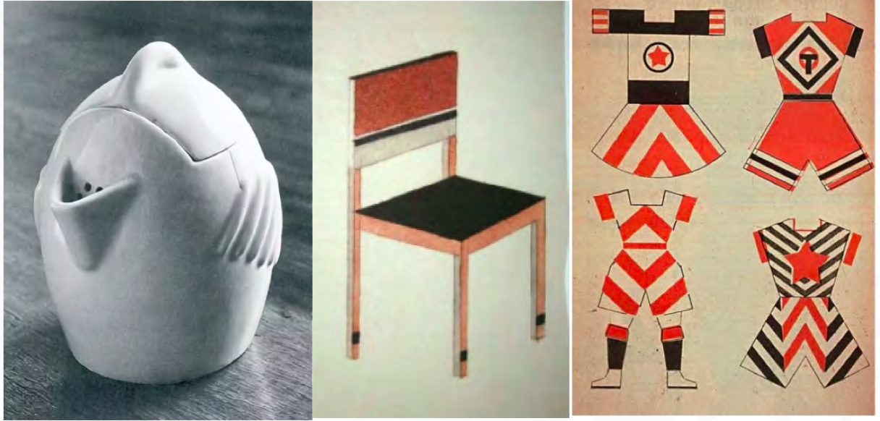

В 1930-е годы дизайн массовой продукции для обычных людей был за рамками грандиозных планов и новых стилей, а теоретические и методологические прорывы 1960-х, как правило, сохранились только на бумаге. Сегодня такие проекты называют концептуальными: они не предполагают немедленного воплощения, но показывают возможные решения проблем ближайшего и отдаленного будущего, прогнозируют, а иногда и определяют развитие проектной деятельности и технологий.

Например, в первой части экспозиции, посвященной авангарду, минималистичная кухня для дома Наркомфина, одного из самых известных памятников конструктивизма, противопоставляется простым деревянным табуретам. Реплика кухни была создана специально для выставки и показывается впервые. Среди экспериментальных работ 1930-х годов — оригинальные проекты интерьеров, мебели и осветительных приборов для редакции газеты «Правда», выполненные в Мастерской № 12 Моссовета, а рядом с ними представлена типовая кабинетная мебель той эпохи.

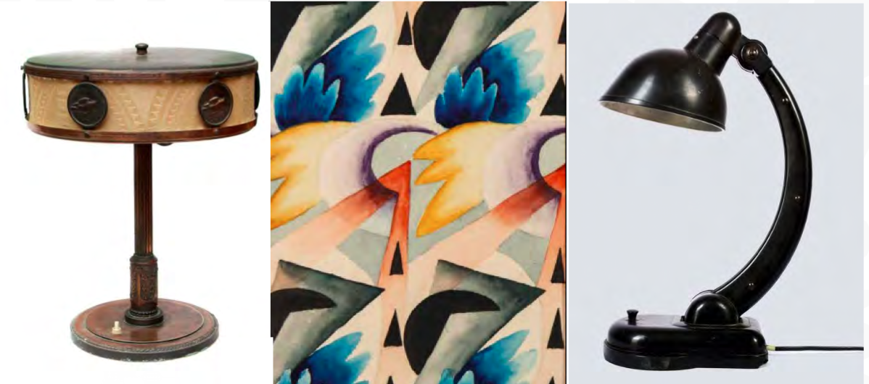

В разделе послевоенного дизайна зрители увидят 3D-макет малолитражного автомобиля «Белка» авторства В.А. Арямова — его, как писал в то время журнал «Крокодил», замучили в «бюрократическом колесе» и так и не начали выпускать. Вместо «Белки» на улицах появился «Запорожец».

В последнем разделе, посвященном современности, кураторы показывают, не противопоставляя, два основных направления в актуальном российском дизайне — инновационные проекты и уже успешно реализованные. Так, концепт устройства для аромадезинфекции жилых пространств «Pop It», созданный дизайнером Павлом Волововым совместно с парфюмерной маркой «GREAT TROTTER// HMCM», превращает рутинное занятие в увлекательную игру. Рядом с ним — очиститель и обеззараживатель воздуха «TIOKRAFT», который выпускает Раменский приборостроительный завод.

«В названии выставки — слово «избранное». Мы выбирали экспонаты, наиболее ярко иллюстрирующие самые значительные этапы развития российского дизайна, примеры «хорошего дизайна», которых было немало и среди изделий массового промышленного производства. Кроме того, мы понимаем, что невозможно в рамках одной экспозиции рассказать обо всех сферах и направления российского дизайна за более чем сто лет. Поэтому показываем лишь небольшую, но важную часть его истории и оставляем возможность, регулярно меняя экспонаты, продолжить этот разговор», — говорит Ольга Дружинина, куратор выставки.

Партнером выставки стала кафедра музыкальной звукорежиссуры РАМ имени Гнесиных. Студенты 2 курса под руководством Марины Карпенко подготовили звуковое сопровождение выставки, которое позволит посетителям экспозиции глубже погрузится в исторические периоды, соответствующие тематическим блокам выставки. Выставочный проект подготовлен с использование гранта Президента Российской Федерации, предоставленного Президентским фондом культурных инициатив.

Когда: 7 декабря — ноябрь 2022
Где: Западное крыло Новой Третьяковки (Крымский Вал, 10)
Открытие: 6 декабря 2021 (пресс-показ 18-00)
Подробности: http://moscowdesignmuseum.ru/

Иллюстрации: https://drive.google.com/drive/folders/1wTmNeQZpElAGtb8vAnfzYHDrC6u8dIYy

HISTORY OF RUSSIAN DESIGN. ESSENTIALS. 1917-2022

Press preview: December 6, 2021, at 18-00
Location: The New Tretyakov Gallery, Western wing, Krimsky Val 10, Moscow
Exhibition dates: December 7, 2021 – November 2022
Curators: Alexandra Sankova and Olga Druzhinina

The Moscow Design Museum announces its forthcoming exhibition "History of Russian Design. Essentials. 1917-2022". This is the first large-scale exhibition exploring domestic design over the past century. The exhibition will take place in the West Wing of the New Tretyakov Gallery, which has become the museum's permanent residence since 2019.

Divided into four sections – Avant-garde, Art Deco and Stalin's Empire Style, Post-war design, and Contemporary design – the exhibition will feature both objects that illustrate innovative ideas of Russian designers and products that were mass-produced. These are mock-ups, sketches, blueprints, reconstructions of famous unrealized projects, and design concepts from the collections of the Moscow Design Museum, the Polytechnic Museum, the Museum of Art Textiles and Costume, The Central Scientific Research Automobile and Automotive Engines Institute "NAMI", and private collectors. Many design works will be displayed for the first time. The exposition will showcase more than 500 exhibits in total. Moreover, there will be organized three re-expositions throughout the year.

"The exhibition is the result of ten years of research work; the history of Russian design has never been shown so comprehensively. Typically, innovative experiments are exhibited outside the context of mass production. This exhibition defines the paradigm of Russian design, tells real stories of how and why industrial products were designed in one way or another, launched into production or remained at the project stage. We discovered projects and works that had never been exhibited in museums before. These designs had been kept by families and the Soviet research institutes for many years. We collected archive photo and video materials and created dozens of mock-ups to show projects that had never been implemented. All these unique exhibits engage in dialogue (literally, stand in pairs) with objects that were churned out by factories," says the exhibition curator and director of the Moscow Design Museum, Alexandra Sankova.

The curators Alexandra Sankova and Olga Druzhinina draw parallels between promising projects by Soviet and Russian designers and mass-produced goods. At all times, designers tried to create an ideal objective environment: beautiful, comfortable, and safe. Often their dreams crashed against reality as their projects were impossible to realize. Thus, almost all projects by the constructivist artists of the 1920s remained at the experimental stage.

In the 1930s, the design of mass products for ordinary people had no connection with the grandiose plans and the new styles, and the theoretical and methodological breakthroughs of the 1960s, as a rule, survived only on paper. Today, such projects are called conceptual: they do not imply immediate implementation. However, they show possible solutions to problems in the near and distant future, predict, and sometimes determine the development of design and technologies.

For example, in the first part of the exhibition dedicated to avant-garde, a minimalist kitchen designed for the house of Narkomfin, one of the most famous monuments of constructivism, is contrasted with simple wooden stools. The replica of the kitchen was created specifically for the exhibition and will be shown for the first time. Among the experimental works of the 1930s, there are original interiors, furniture and lighting designed for the editorial office of the Pravda newspaper. These projects made by Workshop No. 12 of the Moscow City Council are displayed next to typical cabinet furniture of that era.

In the post-war design section, visitors will see a scale model of an economy car "Belka" by V.A. Aryamov - as the Krokodil magazine wrote at that time, it was tortured in a "bureaucratic wheel" and never put into production. Instead of "Belka", there appeared "Zaporozhets" on the streets.

In the last section, the curators show two main directions in contemporary Russian design without opposing them: innovative projects and those that have already been successfully implemented. Thus, the concept of an aroma disinfecting device for living spaces "Pop It" created by designer Pavel Volovov and the perfume brand "GREAT TROTTER // HMCM" will be displayed next to a TIOKRAFT air purifier and disinfectant produced by the Ramensk Instrument Plant.

"The title of the exhibition contains the word "essentials". We selected exhibits that vividly illustrate the most significant stages in the development of Russian design. These are examples of "good design", and there were quite a few among mass-produced products. We realize that it is impossible to tell about all the spheres and directions of Russian design for more than a hundred years within the framework of one exposition. Therefore, we show only a small but essential part of its history and leave room for continuing this conversation by regularly changing exhibits," says Olga Druzhinina, curator of the exhibition.

The exhibition was organized using a grant from the President of the Russian Federation provided by the Presidential Fund for Cultural Initiatives.
More details: http://moscowdesignmuseum.ru/

Illustrations: https://drive.google.com/drive/folders/1wTmNeQZpElAGtb8vAnfzYHDrC6u8dIYy

